TITLul articolului [Arial 14, bold, centrat, majuscule]
Nume autor¹, Nume autor² [Arial, 12-point, bold, centrat]
¹Afiliere autor (ȚARA) [11-point, italic, centrat]
²Afiliere autor (ȚARA) [11-point, italic, centrat]
Rezumat [Arial, 12-point, bold, centrat]
Acest template vă va ajuta la formatarea articolului dumneavoastră. Vă rugăm să introduceți textul, păstrând formatul și stilurile. Părțile lucrării (titlu, rezumat, cuvinte cheie, secțiuni, text etc.) sunt deja definite, așa cum este ilustrat în acest document. [Arial, 10-point, aliniere justified]
Cuvinte cheie: inovare, tehnologie, proiecte de cercetare etc. [Arial 10-point, justified alignment].

INTRODUCERE [Arial, 12-point, bold, majuscule, aliniere la stânga]
Lungimea finală a articolului trebuie să fie între 4 și 10 pagini (inclusiv referințele). Toate paginile trebuie să fie A4 (21 x 29,7 cm). Marginile de sus, de jos, din dreapta și din stânga trebuie să fie de 2,5 cm. Tot textul trebuie să fie într-o singură coloană, font Arial, inclusiv figuri și tabele, cu spațiere între linii de 10 puncte. [Arial, 10 point, normal, aliniere justified]

METodologie
Lucrarea ar trebui să conțină descrierea studiului dumneavoastră și ar trebui să fie structurată în diferite secțiuni, cum ar fi: rezumat, introducere, metodologie (materiale și metode), rezultate, concluzii, mulțumiri (dacă este cazul) și referințe. Vă rugăm să rețineți că titlul și lista autorilor ar trebui să coincidă cu rezumatul acceptat.

REzultate
Textul inclus în secțiuni sau subsecțiuni trebuie să înceapă la un rând după titlul secțiunii sau subsecțiunii. Nu utilizați tasta tab și limitați utilizarea alineatelor (paragrafelor) la cât mai puține.

Subsecțiune [Arial 12, bold, aliniere la stânga, scrieți prima literă cu majuscule]
Vă rugăm să nu numerotați manual secțiunile și subsecțiunile; numerotarea se va face automat.

Sub-subsecțiune: Ghid pentru abrevieri și acronime
Definiți abrevierile și acronimele prima dată când sunt utilizate în text, chiar și după ce au fost definite în rezumat. Nu folosiți abrevieri în titlu sau în headline decât dacă acestea sunt inevitabile.

Sub-subsecțiune: Ghid pentru figuri și tabele
Tabelele și figurile trebuie centrate și numerotate independent, în ordinea în care vă referiți la acestea în text. Folosiți abrevierea “Fig. 1”, chiar și la începutul unei propoziții. Legendele figurilor trebuie să fie sub figuri, graficele trebuie să fie însoțite, de asemenea, de legende; denumirile tabelelor ar trebui să apară deasupra tabelelor (ca în exemplele prezentate mai jos).
Tabelul 1. Denumirea tabelului.
 | Denumire coloana 1 | Denumire coloana 2 | Denumire coloana 3
Unu | 1 | 2 | 3
Doi | 4 | 5 | 6
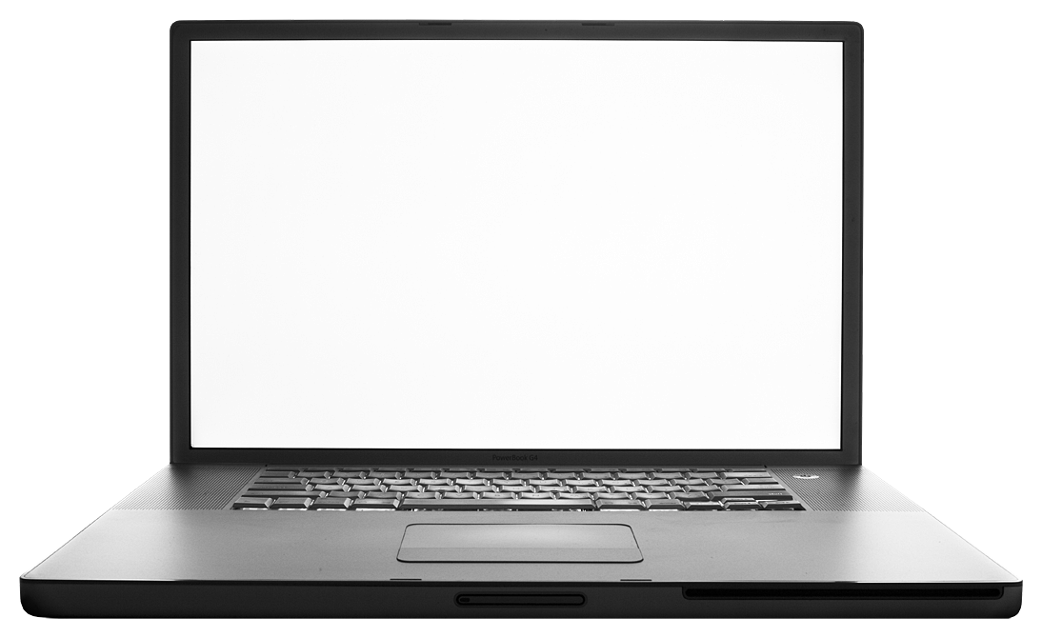
Figura 1. Denumirea figurii.

Sub-subsecțiune: Instrucțiuni pentru numerele de pagină și note de subsol. Vă rugăm, nu adăugați niciun fel de paginare nicăieri în lucrare. Evitați utilizarea antetelor și a notelor de subsol.

Sub-subsecțiune: Ghid pentru referințe
Lista referințelor trebuie prezentată la sfârșitul lucrării. Referințele sunt numerotate între paranteze în ordinea apariției în document (e.g. [1], [2], [3]). Aceeași referință poate fi citată de mai multe ori în text cu același număr de referință. Referințele trebuie citate conform Bibliografiei și Stilului de citare: https://iated.org/citation_guide.

CONCLUZII
Folosiți câte secțiuni/subsecțiuni aveți nevoie.
MULȚUMIRI [Arial, 12-point, bold, Aliniere la stÂnga]
Declarație opțională de mulțumire altor contributori, asistență sau sprijin financiar.
REFERINȚE [Arial, 12-point, bold, Aliniere la stÂnga]
Referințe [Arial, 10-point, aliniere la stânga, majuscule și minuscule] trebuie citate conform Bibliografiei și Stilului de citare https://iated.org/citation_guide.
- A. Einstein, “General theory of relativity,” Annalen der Physik, vol. 49, no. 7, pp. 769–822, 1916.
- A.A. Autor, "Titlul articolului" Titlul Periodicului (jurnalului), vol. Volume, no. Issue, pp.-pp., Anul publicării.
- A.A. Autor, Titlul cărții. Oraș/Țară: Editura, Anul publicării.
- A.A. Autor, "Titlul capitolului" in Titlul cărții (Editori eds.), pp.-pp., Oraș/Țară: Editura, Anul publicării.
- A.A. Autor, "Tilul articolului online", Titlul Periodicului, vol. Volume, no. Issue, pp.-pp., Anul publicării. Preluat URL.

